Neue Grundsteuer – Was ist zu tun?

Möglichkeit 1: Grundsteuererklärung über ELSTER

- Elster-Zugang anfordern auf www.elster.de

- Benutzerkonto erstellen

- Anleitungen folgen

Möglichkeit 2: Grundsteuererklärung am PC ausfüllen:

- Aufrufbar unter www.grundsteuer.bayern.de

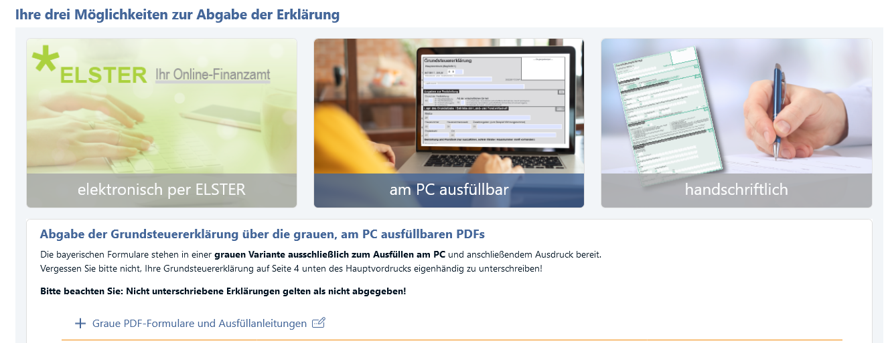
klicken
klicken

- Notwendige Vordrucke siehe 2. Blatt „Was gehört zur Grundsteuererklärung?“

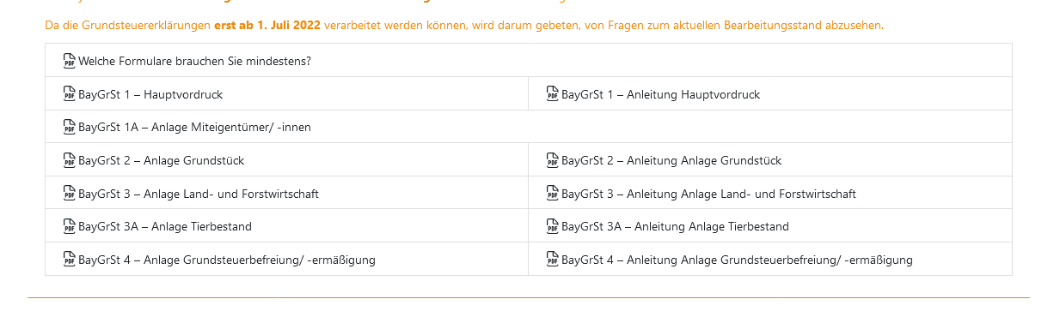
- Am PC ausfüllen, ausdrucken und unterschreiben!
Nicht handschriftlich ausfüllen!

Möglichkeit 3: Grundsteuererklärung in Papierform - Nur als Ausnahme in Härtefällen zugelassen!

